第二章 行程问题
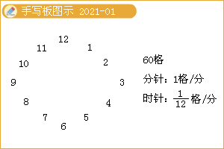
例题
1从8点整开始观察钟面，记录时针与分针第一次重合的时刻为A，时针与分针第一次左右对称的时刻为B，那么A时刻与B时刻相差______分钟；
[500619202101]
『正确案』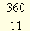
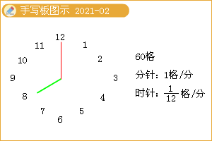
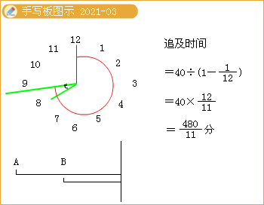
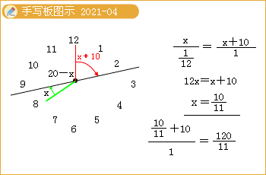
2钟面上的时针与分针12点时在刻度“12”处重合，经过______分钟后，分针第一次将时针与刻度“12”所夹的锐角平分；
[500619202102]
『正确案』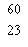
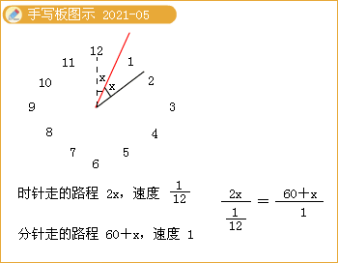
3男、女两名运动员在长350米的斜坡A、B（A为坡顶、B为坡底）上跑步，二人同时从坡顶出发，在AB间往返奔跑，已知速度如表中所示，那么男生第一次追上女生的位置距A______米；
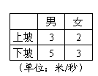
[500619202103]
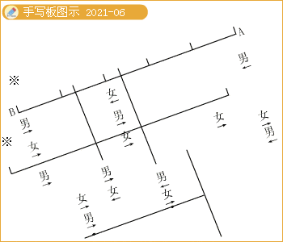
4甲、乙两车分别从A、B两地同时出发相向而行，正常情况下6小时后相遇在O点。如果乙车保持正常速度，甲车比正常每小时多行10千米，则相遇地点距离O点20千米；如果乙车比正常每小时多行6千米，甲车比正常每小时多行4千米，则相遇地点距离O点10千米，那么A、B相距____千米；
[500619202201]
『正确案』300
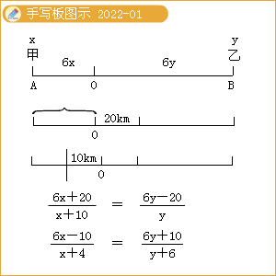
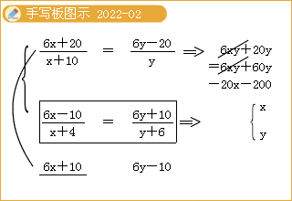
5A、B两地相距30千米，甲、丙从A地，乙从B地同时出发，相向而行。甲步行前进，速度为4千米/时，丙骑自行车前进，速度为11千米/时。当丙遇到乙后立即返回，与甲相遇时，甲、乙二人相距8千米，那么乙的速度为_____千米/时。若丙与甲相遇后再次掉头，接着与乙第二次相遇，此时甲、丙相距_____千米；
[500619202202]
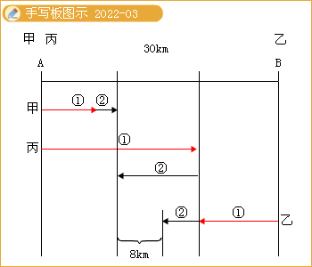
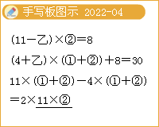
6甲、乙、丙三人从A地出发向84千米外的B地前进。已知甲步行速度为3千米/时，骑车速度为12千米/时，乙、丙步行速度为6千米/时，骑车速度均为18千米/时。现在只有一辆自行车，请通过合理安排使得甲、乙、丙在最短时间内同时到达B地，那么至少需要_____分钟；（可以骑车带人，但只能带一人）
行程问题 测验
1一天晚上11点多时，王老师准备睡觉，他发现分针与时针恰好位于钟面上左右对称的位置，第二天早上6点多王老师起床，发现钟面上分针与时针还是位于钟面上左右对称的位置，那么王老师共睡了____小时____分钟；
2一支轻骑摩托小分队奉命把一份重要文件送到距驻地很远的指挥部。每辆摩托装满油最多能行150千米，且途中没有加油站。由于一辆摩托无法完成任务，队长决定派2辆摩托执行任务，其中一辆摩托负责把文件送到指挥部，另一辆则在中途供给油料后安全返回驻地。那么指挥部距小分队驻地最远可能为_____千米；
3现有两支球队同时从某地到9千米外的体育馆进行比赛，但只有一辆汽车接送，且只能承载一支球队。已知队员步行速度均为5千米/时，汽车速度为30千米/时，那么比赛最早会在_____分钟后开始；（两队均到场即可开始）
4甲、乙两人分别从A、B两地同时出发，4小时后在某处相遇。如果甲每小时多走15千米，而乙比甲提前24分钟出发，则相遇时仍在此处。如果甲比乙晚48分钟出发，乙每小时少走25千米，也能在此相遇。那么A、B两地之间的相距_______千米；
5A、B两地相距40千米，甲、乙两车分别从A、B两地同时相向出发，甲车每小时行36千米，出发40分后与乙相遇，又过6分钟后，与迎面而来的丙车相遇，而在丙C地追上乙；如果甲的速度减少一半，乙每小时多行18千米，则两车恰好在C地相遇，那么丙车每小时行________千米；
6A、B、C、D四个村之间有三段等长的公路，且每段公路上都有限速标志（千米/时），甲车从A出发驶向D，到D后立即返回；乙车同时从D出发驶向B，两车相遇在C，当甲车返回C时，乙车刚好到B；已知甲、乙两车在各段公路上均以所能达到速度尽快行驶（不能超速），甲车的最高时速大于30千米，乙车在与甲车相遇后最高时速提高了1/8，那么甲车的最高时速为______千米；
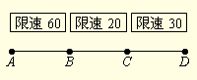
1甲、乙两人分别从A、B两地同时出发，4小时后在某处相遇。如果甲每小时多走15千米，而乙比甲提前24分钟出发，则相遇时仍在此处。如果甲比乙晚48分钟出发，乙每小时少走25千米，也能在此相遇。那么A、B两地之间的相距_______千米；
[500619202301]
『正确案』114
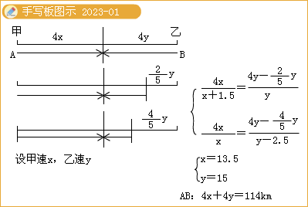
2A、B两地相距40千米，甲、乙两车分别从A、B两地同时相向出发，甲车每小时行36千米，出发40分后与乙相遇，又过6分钟后，与迎面而来的丙车相遇，而在丙C地追上乙；如果甲的速度减少一半，乙每小时多行18千米，则两车恰好在C地相遇，那么丙车每小时行________千米；
[500619202302]
『正确案』39
